Cahier des charges

Housing Reservation App

Introduction
Nom du projet : Housing Reservation App
Objectif général :
Créer une application web/mobile permettant aux utilisateurs de rechercher, consulter et réserver des logements facilement et en toute sécurité.
Objectifs spécifiques :
• Permettre la recherche rapide de logements selon ville et dates.
• Afficher des informations détaillées sur chaque logement
(photos, description, avis).
• Filtrer les résultats selon différents critères.
• Simuler un paiement en ligne sécurisé pour confirmer la réservation.
• Gérer les utilisateurs et leurs réservations.
• Permettre aux propriétaires de gérer leurs logements (ajouter, modifier,supprimer).
• Permettre aux propriétaires de consulter les réservations liées à leurs logements.

Contexte et justification
Le tourisme et la location de logements connaissent une forte croissance.
Les utilisateurs recherchent des solutions pratiques pour :
• Comparer plusieurs logements.
• Réserver rapidement et sécuriser leur paiement.
• Consulter l’historique de leurs réservations.
Cette application répond à ces besoins en offrant une interface simple et des fonctionnalités complètes pour la réservation de logements.

3. Périmètre fonctionnel

3.1.Fonctions principales
Fonctionnalité | Description | Acteurs
Rechercher logement | Trouver un logement selon ville et dates | Utilisateur
Filtrer résultats | Affiner les résultats selon prix, type, équipements | Utilisateur
Consulter détail | Afficher description, photos, avis et disponibilité | Utilisateur
Réserver logement | Sélectionner dates, valider réservation | Utilisateur
Saisir infos paiement | Remplir les informations de paiement | Utilisateur
Traitement Paiement | Simule la transaction sécurisée | Service de paiement
Gérer ses logements | Ajouter / modifier / supprimer un logement | Propriétaire
Consulter réservation | Voir les réservations liées à ses logements | Propriétaire

3.2.Fonctions secondaires
• Notifications pour réservation confirmée.
• Possibilité d’ajouter un avis ou une note pour chaque logement.

4. Acteurs
Acteurs | Rôle
Utilisateur | Cherche un logement, consulte les détails et réserve
Propriétaire | Ajoute, modifie, supprime ses logements et consulte les réservations liées à ses logements
Service de paiement | Simule la transaction sécurisée

Scénarios d’utilisation détaillés

5.1.Cas d’utilisation : Rechercher un logement
Acteur : Utilisateur
Pré-condition : L’utilisateur est connecté
Déroulement :
L’utilisateur saisit la ville et les dates de séjour.
L’application affiche la liste des logements disponibles.
L’utilisateur peut appliquer des filtres (prix, type, équipements).
L’utilisateur sélectionne un logement pour voir les détails (photos, prix, équipements).
Post-condition : La liste des logements correspondant aux critères s’affiche.

5.2.Cas d’utilisation : Réserver un logement
Acteur : Utilisateur
Pré-condition : L’utilisateur a choisi un logement disponible
Déroulement :
L’utilisateur sélectionne les dates de séjour.
Il valide la réservation.
Le service de paiement simule la transaction sécurisée.
L’application confirme la réservation et l’ajoute à l’historique de l’utilisateur.
Post-condition : Réservation confirmée et enregistrée.

5.3 Cas d’utilisation : Gestion du profil utilisateur
Acteur : Utilisateur
Déroulement :
Créer ou modifier son profil (nom, email, mot de passe).
Consulter l’historique des réservations.
Supprimer son compte si nécessaire.
Post-condition : Les modifications sont enregistrées dans la base de données.

5.4 Cas d’utilisation : Gérer ses logements
Acteur : Propriétaire
Déroulement :
Le propriétaire accède à l’espace de gestion de ses logements.
Il peut ajouter un nouveau logement en renseignant les informations (titre, description, prix, photos...).
Il peut modifier un logement existant.
Il peut supprimer un logement.
Il peut consulter les réservations effectuées sur ses logements.

Post-condition : Les informations sont mises à jour dans la base de données.

6. Diagrammes UML
Diagramme de cas d’utilisation : montre les interactions entre utilisateur, propriétaire et service de paiement.
Diagramme de séquence : détaille les étapes pour rechercher et réserver un logement.
Diagramme d’activité : montre le flux de réservation depuis la recherche jusqu’à la confirmation du paiement.

Figure 1 – Diagramme de cas d’utilisation de Housing Reservation App
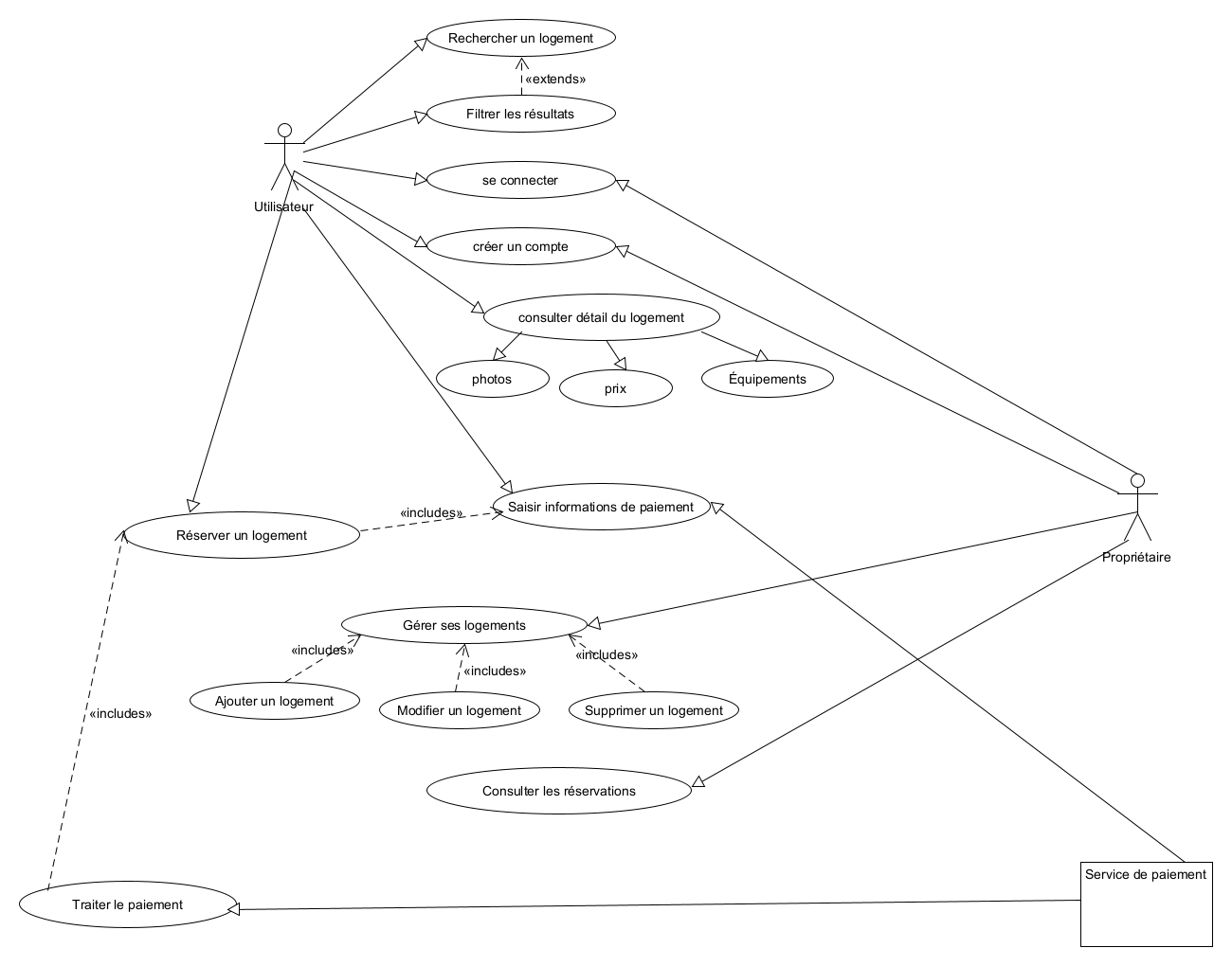

Figure 2 – Diagramme de séquence (réservation logement) de Housing Reservation App

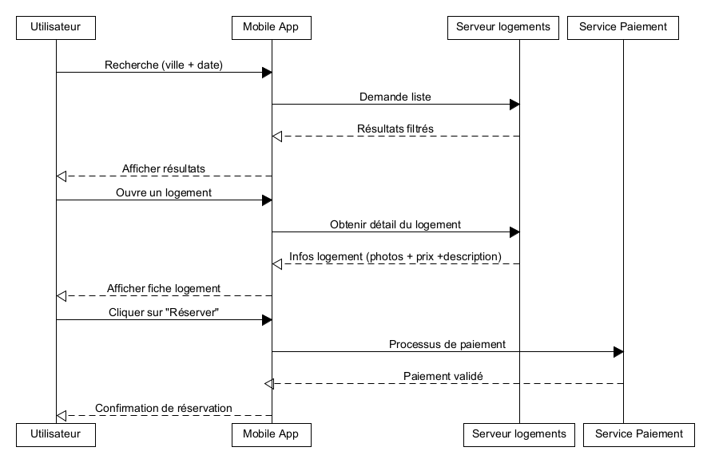

Figure 3 – Diagramme de séquence (Authentification) de Housing Reservation App

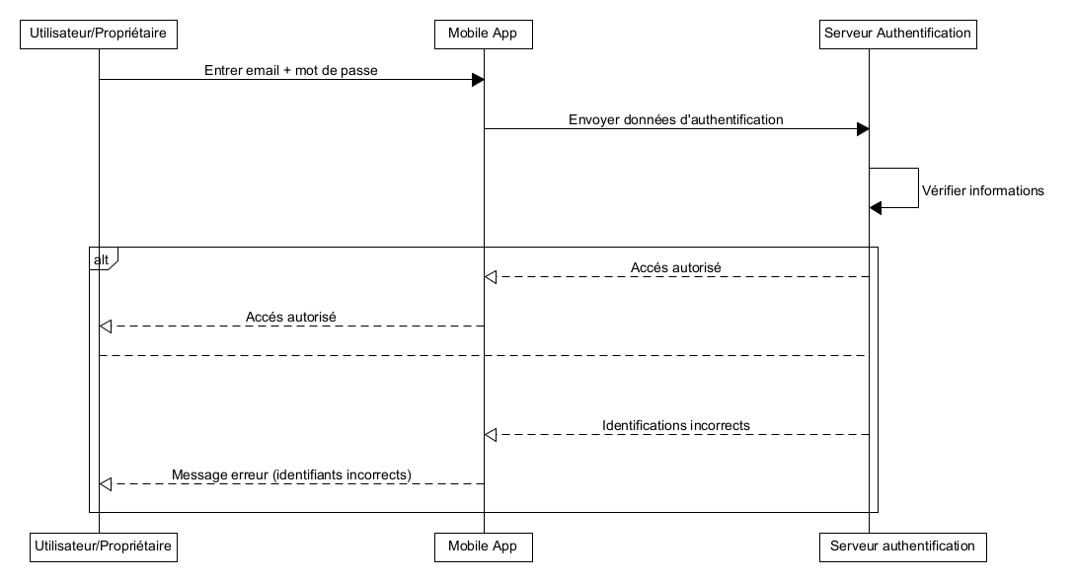

Figure 4– Diagramme de séquence (Gestion logement) de Housing Reservation App
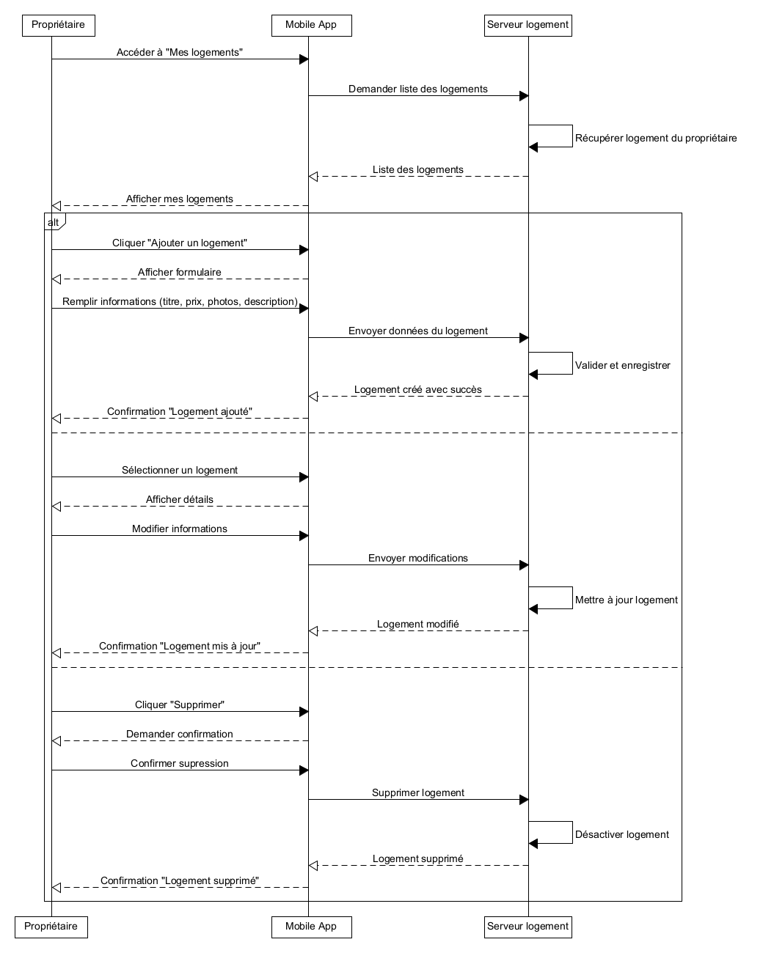

Figure 5– Diagramme d’activité (Réservation – Utilisateur) de Housing Reservation App
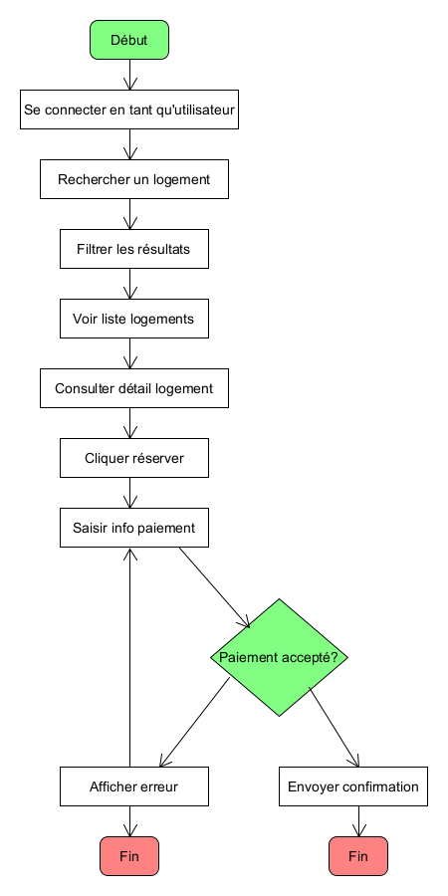

Figure 4– Diagramme d’activité (Gestion des logements – Propriétaire) de Housing Reservation App

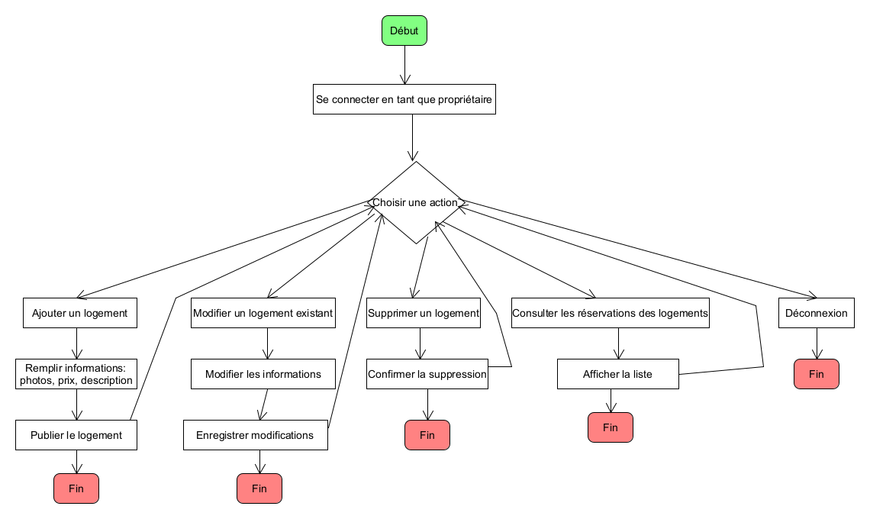

7. Contraintes

7.1.Techniques
Compatibilité web et mobile (responsive).
Base de données relationnelle pour stocker utilisateurs et réservations.
Gestion des sessions utilisateur sécurisée.

7.2.Sécurité
Protection des données personnelles (mot de passe hashé).
Simulation de paiement sécurisé.

7.3 Ergonomie
Interface intuitive et simple à utiliser.
Navigation fluide entre les pages et fonctionnalités.

7.4 Performance
Affichage rapide des résultats de recherche.
Temps de réponse inférieur à 3 secondes pour les principales fonctionnalités.

8. Technologies et outils
Type | Outil/Technologie
Langage | Python
Framework | Flask ou Django
Base de données | SQLite ou MySQL
Front-end | HTML, CSS, Bootstrap (responsive)
UML | UMLet
Gestion de version | GitHub

9. Livrables
Code source complet sur GitHub.
Dossier /uml contenant :
Diagramme de cas d’utilisation
Diagramme de séquence
Diagramme d’activité
Documentation technique et fonctionnelle.
Instructions pour installation et exécution.
Screenshots ou captures d’écran pour illustrer l’application.

10. Planning prévisionnel
Étape | Description | Durée
Analyse | Étude des besoins et rédaction du cahier des charges | 2 jours
Conception UML | Diagrammes Use Case, Séquence, Activité | 3 jours
Développement | Programmation des fonctionnalités principales | 7 jours
Tests | Vérification et correction des bugs | 3 jours
Documentation | Rédaction README et livrables | 2 jours

11. Critères de réussite
L’application permet la recherche et réservation de logements.
Les diagrammes UML reflètent correctement le fonctionnement.
La gestion des utilisateurs et des réservations fonctionne correctement.
Le code est documenté, structuré et lisible.
L’application est responsive et intuitive.

12. Conclusion
Le projet Housing Reservation App vise à fournir une solution simple, sécurisée et efficace pour la recherche et la réservation de logements. Grâce à une interface intuitive, des fonctionnalités complètes et une simulation de paiement sécurisé, l’application répond aux besoins essentiels des utilisateurs tout en garantissant une expérience fluide et agréable.

